Fakultet organizacije i informatike Varaždin

Baza podataka
-
Pčelarski dnevnik

U Petrinji 10. srpnja 2012. Ivan Fernežir
Sadržaj

1. Uvod 3
2. Dizajn i sadržaj aplikacije 4
2.1 Tablice i njihovi sadržaji 4
2.2 ERA model 5
2.3 Povezivanje tablica 8
2.4 Upiti 9
2.5 Izvještaji 13
2.6 Forme 13
2.7 Makronaredbe 13
3. Predstavljanje aplikacije i upute za njeno korištenje 14
3.1 Početni zaslon aplikacije 14
3.2 Glavni dio aplikacije 15
3.3 Unos i pregled podataka 15
3.4 Osnovne informacije 17
4. Literatura 20

1. Uvod

U ovom seminarskom radu predstavljam vam svoju bazu podataka koja bi se koristila za izbjegavanje pčelarske loše navike, a to je pisanje informacija o pojedinim dijelovima aktivnosti vezanih uz pčele po nekim papirićima i kredom po košnicam. Papiriće redovno svi izgubimo a kreda lako izblijedi i nestane več prilikom prve kiše, no ova baza pohranjena na mediju neće nestati a izgubiti je ne možemo.
Ova aplikacija kreirana je za predmet Baze podataka, ali će poslužiti i za vlastite potrebe. Aplikacija bi u potpunosti bila funkcionalna kad bi se koristila na prenosivom mediju tipa i-pad, jer bi je tada mogli nositi u svoj pčelinjak te na licu mjesta zapisivati podatke o pčelarskim aktivnostima, jer je nespretno pamtiti ono što smo napravili na pčelinjaku pa prilikom dolaska kući za kompjuter tek tada unosti te podatke u aplikaciju.
Općenito, baza podataka je kolekcija podataka , ograničenja i operacija koja reprezentira neke aspekte realnog svijeta. Naziv baza podataka odnosi se na zbirku zapisa, a svaki zapis obično se prepoznaje kao skup elemenata podatka. Računalni program koji se koristi za upravljanje i ispitivanje baze podataka naziva se Sustav upravljanja bazom podataka (SUBP).
Svaka baza podataka se temelji na odgovarajućem modelu podataka , pa tako ih djelimo na više vrsti baza podataka , a to su: hijerarhijske, mrežne, relacijske , deduktivne , temporalne , objektno/relacijske , objektno – orijentirane.
U komercijalno smislu relacijske baze podataka su najzastupljenije, a relacijske baza podataka je vrsta sustava za upravljanje bazom podataka koja podatke sprema u tablice. Ona koristi istovjetne vrijednosti iz dvije tablice za stavljanje u odnos(relaciju) informacija u jednoj tablici, prema informacijama u drugoj.

2. Dizajn i sadržaj aplikacije

2.1 Tablice i njihovi sadržaji

Baza podataka Pčelarski dnevnik kreirana je tako, da se sastoji od deset tablica. Tablice se sastoje od polja.
- Tablica Mjesto radasastoji se od polja: mjesto rada, oznaka mjesta rada (primarni ključ), adresa, broj košnica.
- Tablica Popis košnica sastoji se od polja: redni broj košnice, oznaka pripadajućeg pčelinjaka, oznaka košnice (primarni ključ), godište matice.
- Tablica Proljetni poregled sastoji se od polja: oznaka košnice (primarni ključ), broj okvira sa leglom, broj ulica sa pčelama, nagon za rojenjem, tiha smjena matice, zajednica bez matice, lažne matice, matice trutoše, stanje zalihe hrane.
- Tablica Jesenski pregled sastoji se od polja: oznaka košnice (primarni ključ), broj okvira sa leglom, broj ulica sa pčelama, nagon za rojenjem, tiha smjena matice, zajednica bez matice, lažne matice, matice trutoše, stanje zalihe hrane.
- Tablica Poslovi sastoji se od polja: oznaka košnice (primarni ključ), prvi pregled, drugi pregled, prihrana, liječenje protiv varoe, oduzimanje meda.
- Tablica Vaga sastoji se od polja: oznaka košnice (primarni ključ), prinos livadnog meda, prinos bagremovog meda, prinos kestenovog meda.
- Tablica Skladište sastoji se od polja: oznaka mjesta rada, oznaka materijala (primarni ključ), vrsta materijala.
- Tablica Oprema sastoji se od polja: oznaka materijala opreme, vrsta opreme (primarni ključ), sta nje opreme.
- Tablica Potrošni materijal sastoji se od polja: oznaka potrošnog materijala, vrsta potrošnog materijala (primarni ključ), stanje na zalihi.
- Tablica Rezervni dijelovi sastoji se od polja: oznaka rezervnih dijelova (primarni ključ), vrsta rezervnih dijelova, količina.

2.2 ERA model

- Je pojednostavljeni prikaz baze podataka, koji nam služi za kasnije lakše povezivanje baze podataka u cijelinu. Sastoji se od: entiteta, atributa i veza.

Entiteti, atributi i veze

Entitet je nešto o čemu želimo pamtiti podatke, nešto što je u stanju postojati ili ne postojati, te se može identificirati. Entitet može biti objekt ili biće, odnosno događaj ili pojava.

Atributi opisuju entitete.

Veze se uspostavljaju između dva ili više entiteta.
Tipovi veza:

a) Jedan-prema-jedan (1 : 1). Jedan primjerak prvog tipa entiteta može biti u vezi s najviše jednim primjerkom drugog tipa entiteta.

b) Jedan-prema-mnogo (1 : N). Jedan primjerak prvog tipa entiteta može biti u vezi s mnogo primjeraka drugog tipa entiteta.

c) Mnogo-prema-mnogo (M : N). Mnogo primjeraka prvog tipa entiteta može biti u vezi sa mnogo tipova drugog tipa entiteta.

Prikaz ERA modela:

Običaj je da se ER-shema nacrta kao dijagram u kojem pravokutnici predstavljaju tipove entiteta, a rombovi veze. Veze su povezane potezima s odgovarajućim tipovima entiteta. Imena tipova entiteta i veza, te funkcionalnost veza, uneseni su u dijagram. Posebno se prilaže lista atributa za svaki entitet odnosno vezu. Atributi se prikazuju kružićima.

ERA model baze Pčelarski dnevnik:
G. matice
Oduzimanje meda
Liječenje protiv varoe
Prvi pregled
Proljetni pregled
Jesenski pregled
Livadni med
Bagremov med
Vaga
Drugi pregled
Prihrana
Kestenov med
Poslovi
Količina
Vrsta rezervnih dijelova
Rezervni materijal
Stanje na zalihi
Vrsta pot. materijala
Potrošni materijal
Stanje opreme
Vrsta opreme
Oprema
Mj. rada
Broj košnica
Adresa
Oznaka materijala
Oznaka košnice
Vrste materijala
R.br.košnice
Skladište
Popis košnica
Mjesto rada
Oznaka mjesta rada

1

N
N

1
1

N

1

N

1

N

1

1

Slika 1. ERA model
Pojašnjenje

Entiteti: skladište, popis košnica i mjesto rada povezani su vezom oznaka mjesta rada. Svaki od entiteta ima pripadajuće atribute.
Entiteti: oprema, potrošni materijal, rezervni materijal povezani su vezom oznaka materijala, a entiteti: poslovi, vaga, proljetni pregled i jesenski pregled povezani su vezom oznaka košnice. Svaki od entiteta ima svoje atribute navedene na slici. Atributi proljetnog i jesenskog pregleda zbog opsežnosti su slabije vidljivi, oni su: broj okvira sa leglom, broj ulica sa pčelama, nagon za rojenjem, tiha smjena matice, zajednica bez matice, lažne matice, matice trutoše, stanje zalihe hrane.

2.3 Povezivanje tablica

Prikaz kako su tablice povezane:

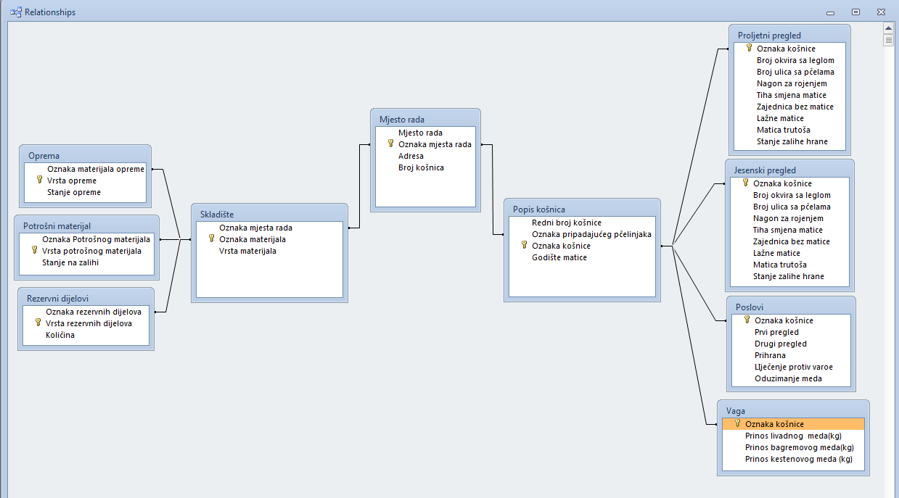
Slika 2. povezivanje tablica

Pojašnjenje:

Tablica mjesto rada povezana je preko oznake mjesta rada na tablice popis košnica i skladište. Oba tipa veze su 1:N, što znači da se jedna oznaka mjesta rada u tablici mjesto rada i skladište može pojaviti više puta. Tablica skladište dalje je povezana na tablice oprema, potrošni materijal i rezervni dijelovi preko oznake materijala. Sve tri veze su tipa 1:N, što znači da se jedna oznaka tipa materijala u tablici skladište može pojaviti u tablicama oprema, potrošni materijal i rezervni dijelovi više puta.
Tablica popis košnica povezana je preko polja oznaka košnice sa sljedećim tablicama: proljetni pregled, jesenski pregled, poslovi i vaga. Tipovi veze su 1:1, što znači da jedna oznaka košnice u tablici popis košnica se može samo jednom pojaviti u tablicama: proljetni pregled, jesenski pregled, poslovi i vaga.

2.4 Upiti

U ovoj aplikaciji nalazi se sedam upita:

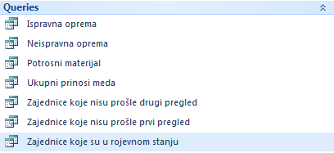
Slika 3. upiti

Upit ispravna oprema daje nam informacije o svoj ispravnoj opremi. Kao što vidimo upit je kreiran tako da iz tablice Oprema prikazuje polja vrsta opreme i stanje opreme na polje stanje opreme smo stavili uvijet ( not „neispravno“) tako da pokazuje samo vrstu opreme koja je ispravna.

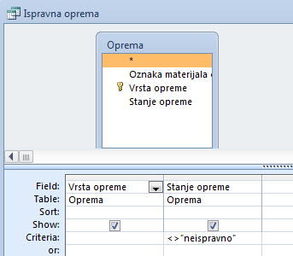
Slika 4. upit, ispravna oprema
Upit neispravna oprema, daje nam informacije o svoj neispravnoj opremi, tj. opremi koju je potrebno popraviti. Da bismo dobili prikaz sve neispravne opreme koristili smo uvijet kod polja stanje opreme (not „ispravno“) na taj način dobili smo prikaz samo neispravne opreme.

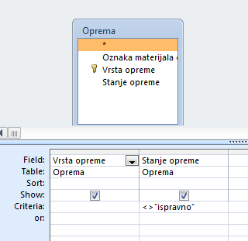
Slika 5. upit, neispravna oprema
Upit potrošni materijal, daje nam informacije o vrsti potrošnog materijala i količinskog stanja potrošnog materijala.

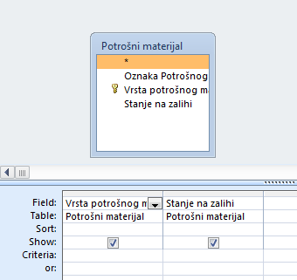
Slika 6. upit, potrošni materijal

Upit ukupni prinosi meda, služi za kontrolu ukupnog prinosa svih košnica po kategorijama karakterističnim za ove dijelove Hrvatske: livadni, bagremov i kestenov med. Upita nam daje zbrojeve ukupnih količina meda svih košnica koji smo napravili preko naredbe sum, kao što vidimo na slici. Upit nam služi za dobivanje informacija o dobivenom medu kao i dobivanje informacija o ukupnoj zaradi.

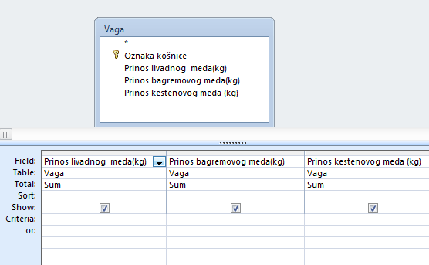
Slika 7. upit, vaga

Upit zajednice koje nisu prošle drugi pregled nam daje informacije o zajednicama koje nisu podvrgnute drugom pregledu te njih jos moramo pregledati. Ovaj upit je jako bitan jer nam govori koje zajednice nismo pregledali te nam olakšava kontrolu pregledanosti zajednica, tj. nije potrebno pamtiti koje smo pregledali koje nismo.

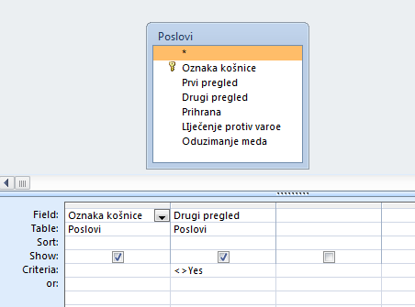
Slika 8. upit, zajednice koje nisu prošle drugi pregled

Upit zajednice koje nisu prošle prvi pregled nam daje informacije o zajednicama koje nisu podvrgnute prvom pregledu te njih jos moramo pregledati. Ovaj upit je također jako bitan kao i prethodni, jer nam govori koje zajednice nismo pregledali te nam olakšava kontrolu pregledanosti zajednica, tj. nije potrebno pamtiti koje smo pregledali koje nismo. Ova dva upita najviše dolaze do značaja kad je riječ o velikim pčelinjacima u kojima imamo jako puno zajednica. Upotrebom ovog programa nije više potrebno zamarati se stvarima poput koje smo zajednice pregledali koje nismo, nego svoju cjelokupnu pažnju možemo posvetit na dijagnosticiranju problema pojedinih zajednica.

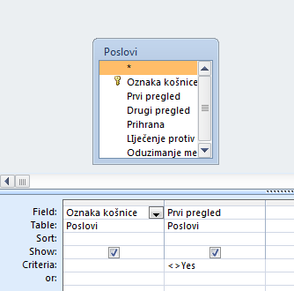
slika 8. upit, zajednice koje nisu prošle prvi pregled

Upit zajednice koje su u rojevnom stanju nam govori koje su zajednice u rojevnom stanju. Također jako bitan jer nije potrebno pamtiti koje zajenice treba stimulirati protiv rojevnog stanja. Pamteći ovu informaciju često zaboravljamo koje su to sve zajednice, no upotrebom ovog programa i ovog uvjeta to nam se više neče desiti, te nečemo imati više gubitaka nastalih rojenjem zajednica, te bjegom mladog roja.

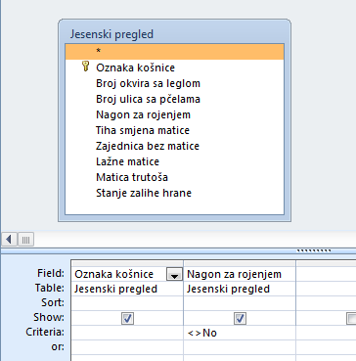
Slika 9. upit, zajednice koje su u rojevnom stanju

2.5 Izvještaji

Aplikacija se sastoji od sedam izvještaja. Jednostavno rečeno izvještaji su ispisi slogova tablica ili upita. Za tu svrhu možemo koristiti naredbu ispis, ali ako se želi postići profesionalniji izgled, koriste se izvještaji. U ovoj aplikaciji izvještaji su kreirani za ispis upita koje smo detaljno objasnili u prošloj temi.

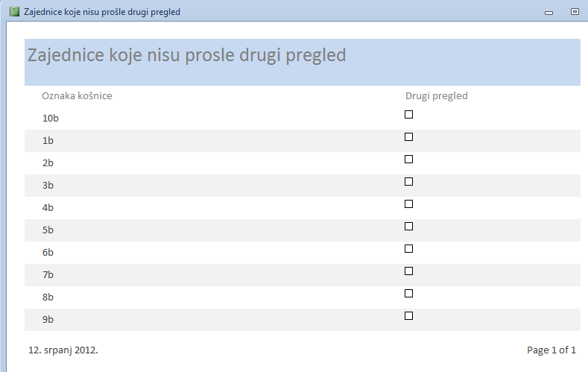
Slika 10. prikaz primjera izvješća

2.6 Forme

Aplikacija se sastoji iz petnaest formi koje čemo detaljnije prikazati u nastavku, u predstavljanju aplikacije.

2.7 Makronaredbe

Aplikacija se sastoji od jedne makronaredbe koja ispisuje poruku na početnom zaslonu.

3. Predstavljanje aplikacije i upute za njeno korištenje

3.1 Početni zaslon aplikacije

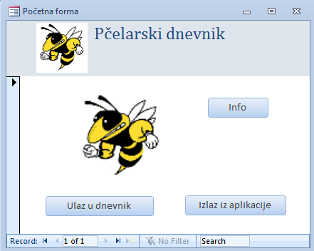
Slika 11. početni zaslon

Početni zaslon sastoji se od naslova Pčelarski dnevnik , ispod naslova nalazi se tipka info koju ako aktiviramo klikom, pokreče makronaredbu koja ispisuje poruku na ekranu „Dobrodošli!, autor: Ivan Fernežir “.

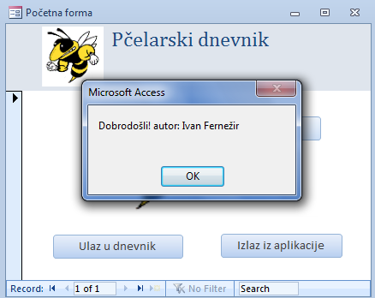
Slika 12. makronaredba

Na dnu programa nalaze se dve opcije jedna je za, kao što i njen sam naziv govori izlaz iz aplikacije za izlaz iz aplikacije, a druga ulaz u dnevnik za ulaz u novu formu gdje se nalazi glavni dio aplikacije.

3.2 Glavni dio aplikacije

Klikom na tipku ulaz u dnevnik ulazimo u aplikaciju Pčelarski dnevnik, tj. u njenu glavnu formu.

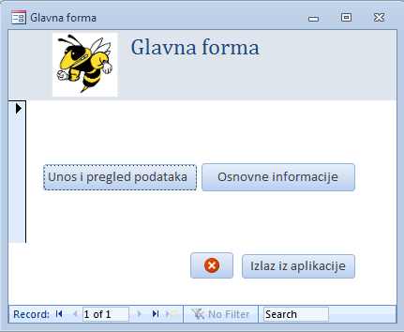
Slika 13. glavna forma

U glavnom dijelu aplikacije primjetit čemo par tipki. Tipka unos i pregled podatka vodi nas u novu formu gdje imamo mogučnost unositi nove podatke i pregledavati ih. Tipka osnovne informacije vodi nas u novu formu koja je sastavljena od upita u kojima se nalaze posebno određeni upiti za olakšanu kontrolu pčelinjaka. Na dnu se nalaze dve tipke, jedna je za izlaz iz cijele aplikacije, a druga za izlaz iz trenutno promatranog prozora.

3.3 Unos i pregled podataka

Forma unos i pregled podataka, tj. njene podforme su zapravo tablice sa podacima, ali su izvedene u obliku formi zbog jednostavnije i privlačnije manipulacije sa podacima.

Klikom na tipku unos i pregled podataka ulazimo u formu za unos i pregled podataka, koja izgleda ovako:

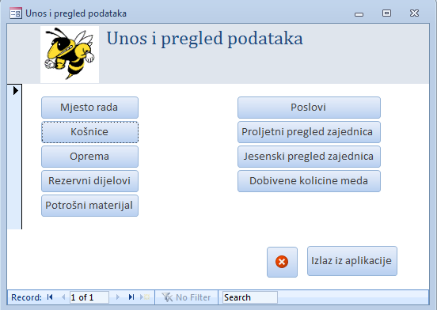
Slika 14. unos i pregled podataka

Kao što vidimo forma unos i pregled podataka sastoji se od više tipki, od kojih nas svaka od njih vodi na određene forme unosa i pregleda podataka.
Na dnu forme također se nalaze tipke za izlaz iz aplikacije i zatvaranje promatranog prozora.

Klikom na tipku mjesto rada ulazimo u formu koja prikazuje podatke o mjestima gdje se odvijaju poslovi.
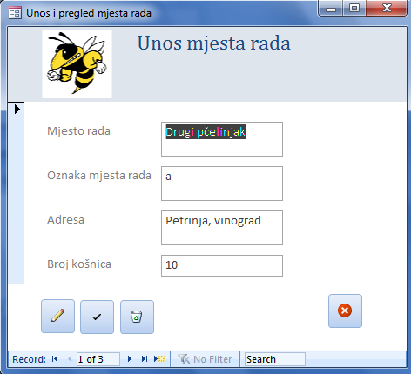
Slika 15. unos mjesta rada

Kao što vidimo forma se sastoji od par dijelova. Na vrhu se nalazi logo i naslov forme. U sredini forme nalaze se osnovne informacije o mjestima rada, koje možemo u svakom trenu mijenjati. Ako želimo unesti nove podatke, novo mjesto rada, kliknut čemo na tipku . Klikom na tipku stvara se novi zapis informacija u tablici koju moramo popuniti u ovoj formi. Nakon popunjavanja potrebnih informacija, ako smo zadovoljni unosom, unos moramo spremiti. Unos spremamo priskom na tipku . Ako nismo zadovoljni unosom, unos možemo i obrisati klikom na tipku . U ravnini sa ovim predstavljenim tipkama nalazi se i tipka , koja služi za izlazak iz promatranog prozora.

Za kretanje po tablici sa podacima tj. ovoj formi na dnu prozora nalaze se tipke koje nam služe za to.

- idi na početak

- idi na prethodno polje

- prvi broj nam pokazuje oznaku promatranog polja, a drugi koliko polja postoji

- idi na sljedeće polje

- idi na zadnje polje

- dodaj novo polje

- opcija za pretragu
Na principu ove forme istu su zamišljene i izvedene sve ostale forme unosa i pregleda podataka. Razlike su u podacima potrebnim za objedinjavanje određene cijeline, koje smo več predstavili u poglavlju tablice i njihovi sadržaji.

3.4 Osnovne informacije

Na glavnoj formi klikom na „Osnovne informacije“ ulazimo u formu osnovne informacije. Forma osnovne informacije su zapravo izvješća kreirana iz upita. Sadržaji forme osnovne informacije prvenstveno nam služe za pregled i kontrolu najkritičnijih poslova koje nikako ne smijemo izostaviti te pregled i kontrolu najpotrebnijih zaliha bez kojih ne možemo pčelariti.

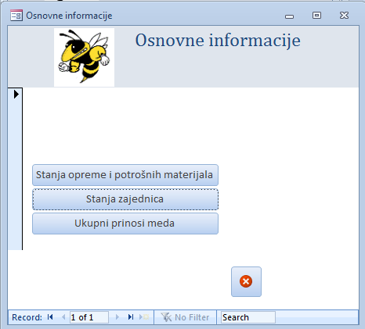
Slika 16. osnovne informacije

U formi se nalaze tipke stanja opreme i potrošni materijal, stanja zajednica i ukupni prinosi meda.

Na dnu forme nalazi se tipka za izlaz iz forme.

Klikom na tipku stanja opreme i potrošni materijal otvara se forma:

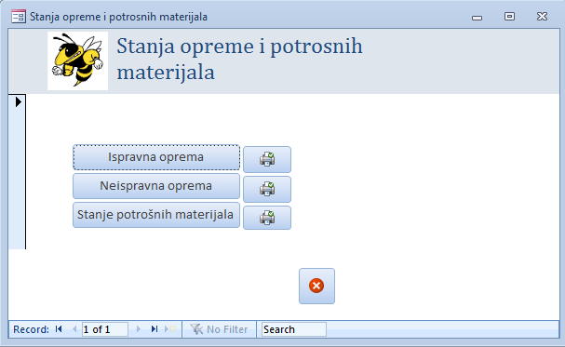
Slika 17. stanje opreme i potrošnih materijala

U njoj nalazimo informacije o : ispravnoj opremi
neispravnoj opremi
stanju potrošnih materijala

Klikom na svaku od tih tipki koja daju određene željene informacije otvaraju se izvješća pogodna za prinatanje. Ako želimo izvješće isprintati bez otvaranja kliknut čemo na tipku za print .

Ovako izgleda izvješće:

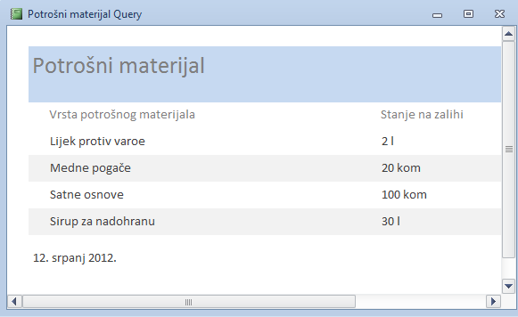
Slika 18. potrošni materijal

Istim principom napravljena su i ostala izvješća, forme osnovne informacije, samo su dati drugi podaci:
- izvješće neispravna oprema, daje podatke o neispravnoj opremi koju je potrebno popraviti
- izvješće stanje potrošnih materijala daje informacije o stanju potrošnih materijala
U formi stanje zajednica nalaze se izvješća:
- izvješće o zajednicama koje nisu prošle prvi pregled
- izvješće o zajednicama koje nisu prošle drugi pregled
- izvješće o zajednicama koje su u rojevnom stanju
- izvješće o ukupno prikupljenom medu

Ovako izgleda isprintana verzija izvješća:

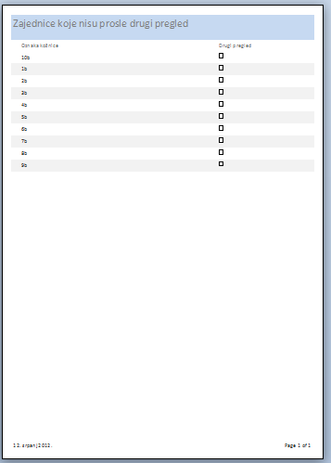
Slika 19. primjer izvješća

4. Literatura

http://www.itdesk.info/hr/
http://office.microsoft.com/en-us/support-FX101825174.aspx?CTT=97
prezentacije sa predavanja

